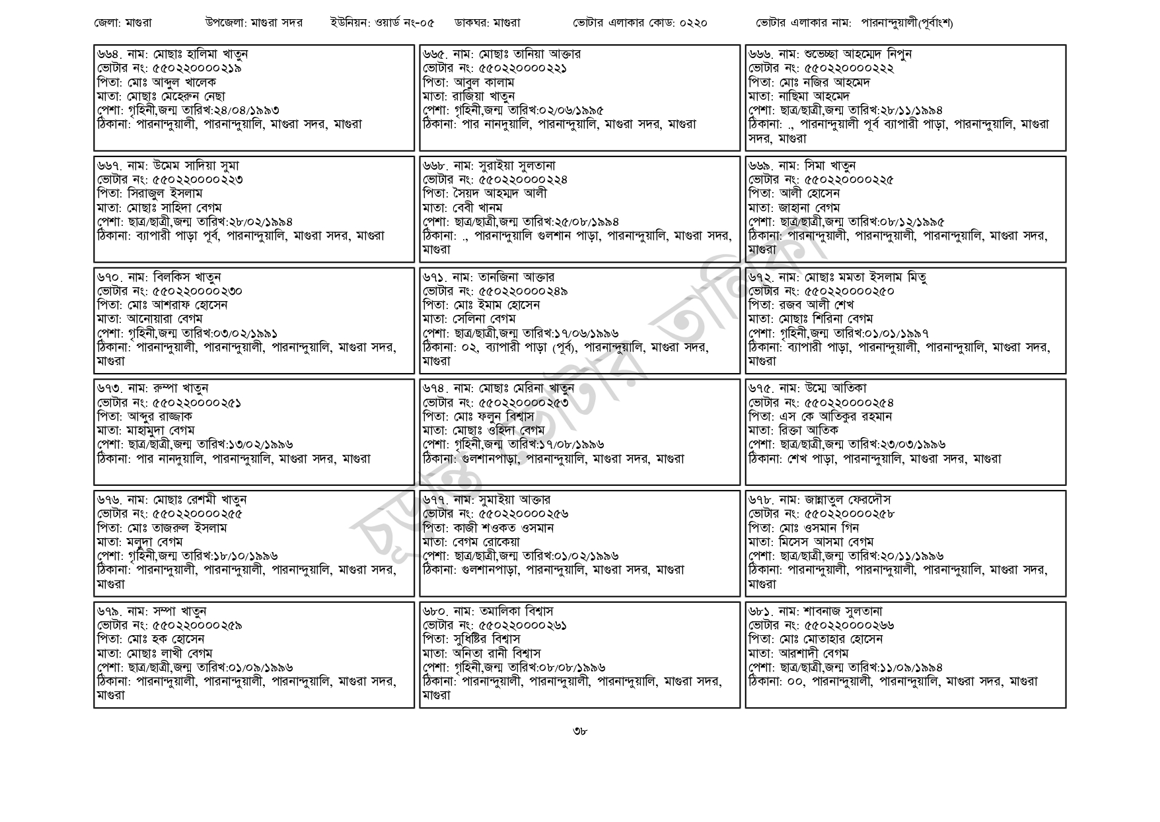
জেলা: মাগুরা
উপজেলা: মাগুরা সদর
ইউনিয়ন: ওয়ার্ড নং-০৫
ডাকঘর: মাগুরা
ভোটার এলাকার কোড: ০২২০
ভোটার এলাকার নাম: পারনান্দুয়ালী(পূর্বাংশ)
৬৬৪. নাম: মোছাঃ হালিমা খাতুন
ভোটার নং: ৫৫0220000২১৯
পিতা: মোঃ আব্দুল খালেক
মাতা: মোছাঃ মেহেরুন নেছা
পেশা: গৃহিনী,জন্ম তারিখ:২৪/০৪/১৯৯৩
ঠিকানা: পারনান্দুয়ালী, পারনান্দুয়ালি, মাগুরা সদর, মাগুরা
৬৬৭. নাম: উমেম সাদিয়া সুমা
[ভোটার নং: ৫৫0220000223
পিতা: সিরাজুল ইসলাম
মাতা: মোছাঃ সাহিদা বেগম
ঠিকানা: ব্যাপারী পাড়া পূর্ব, পারনান্দুয়ালি, মাগুরা সদর, মাগুরা
পেশা: ছাত্র/ছাত্রী,জন্ম তারিখ: ২৮/০২/১৯৯৪
৬৭০. নাম: বিলকিস খাতুন
[ভোটার নং: ৫৫0220000230
পিতা: মোঃ আশরাফ হোসেন
মাতা: আনোয়ারা বেগম
পেশা: গৃহিনী,জন্ম তারিখ:০৩/০২/১৯৯১
ঠিকানা: পারনান্দুয়ালী, পারনান্দুয়ালী, পারনান্দুয়ালি, মাগুরা সদর,
মাগুরা
৬৭৩. নাম: রুম্পা খাতুন
ভোটার নং: ৫৫০২২০০০০ ২৫১
পিতা: আব্দুর রাজ্জাক
মাতা: মাহামুদা বেগম
পেশা: ছাত্র/ছাত্রী,জন্ম তারিখ: ১৩/০২/১৯৯৬
ঠিকানা: পার নানদুয়ালি, পারনান্দুয়ালি, মাগুরা সদর, মাগুরা
৬৭৬. নাম: মোছাঃ রেশমী খাতুন
[ভোটার নং: ৫৫0220000255
পিতা: মোঃ তাজরুল ইসলাম
মাতা: মলুদা বেগম
পেশা: গৃহিনী,জন্ম তারিখ: ১৮/১০/১৯৯৬
ঠিকানা: পারনান্দুয়ালী, পারনান্দুয়ালী, পারনান্দুয়ালি, মাগুরা সদর,
মাগুরা
৬৭৯. নাম: সম্পা খাতুন
[ভোটার নং: ৫৫0220000259
পিতা: মোঃ হক হোসেন
মাতা: মোছাঃ লাখী বেগম
পেশা: ছাত্র/ছাত্রী,জন্ম তারিখ:০১/০৯/১৯৯৬
ঠিকানা: পারনান্দুয়ালী, পারনান্দুয়ালী, পারনান্দুয়ালি, মাগুরা সদর,
মাগুরা
৬৬৫. নাম: মোছাঃ তানিয়া আক্তার
[ভোটার নং: ৫৫0220000221 পিতা: আবুল কালাম
মাতা: রাজিয়া খাতুন
পেশা: গৃহিনী,জন্ম তারিখ: ০২/০৬/১৯৯৫
ঠিকানা: পার নানদুয়ালি, পারনান্দুয়ালি, মাগুরা সদর, মাগুরা
৬৬৮. নাম: সুরাইয়া সুলতানা
[ভোটার নং: ৫৫0220000224
পিতা: সৈয়দ আহম্মদ আলী
মাতা: বেবী খানম
পেশা: ছাত্র/ছাত্রী,জন্ম তারিখ:২৫/০৮/১৯৯৪
৬৬৬. নাম: শুভেচ্ছা আহম্মেদ নিপুন
ভোটার নং: ৫৫0220000222
পিতা: মোঃ নজির আহমেদ
মাতা: নাছিমা আহমেদ
পেশা: ছাত্র/ছাত্রী,জন্ম তারিখ:২৮/১১/১৯৯৪
ঠিকানা: ., পারনান্দুয়ালী পূর্ব ব্যাপারী পাড়া, পারনান্দুয়ালি, মাগুরা
সদর, মাগুরা
৬৬৯. নাম: সিমা খাতুন
ভোটার নং: ৫৫0220000225
পিতা: আলী হোসেন
মাতা: জাহানা বেগম
পেশা: ছাত্র/ছাত্রী,জন্ম তারিখ:০৮/১২/১৯৯৫
ঠিকানা: ., পারনান্দুয়ালি গুলশান পাড়া, পারনান্দুয়ালি, মাগুরা সদর, ঠিকানা: পারনান্দুয়ালী, পারনান্দুয়ালী, পারনান্দুয়ালি, মাগুরা সদর, | মাগুরা
৬৭১. নাম: তানজিনা আক্তার
[ভোটার নং: ৫৫0220000249
পিতা: মোঃ ইমাম হোসেন
মাতা: সেলিনা বেগম
পেশা: ছাত্র/ছাত্রী,জন্ম তারিখ: ১৭/০৬/১৯৯৬
ঠিকানা: ০২, ব্যাপারী পাড়া (পূর্ব), পারনান্দুয়ালি, মাগুরা সদর,
| মাগুরা
৬৭৪. নাম: মোছাঃ মেরিনা খাতুন
[ভোটার নং: ৫৫০220000253 পিতা: মোঃ ফলুন বিশ্বাস
মাতা: মোছাঃ ওহিদা বেগম
পেশা: গৃহিনী,জন্ম তারিখ:১৭/০৮/১৯৯৬
ঠিকানা: গুলশানপাড়া, পারনান্দুয়ালি, মাগুরা সদর, মাগুরা
৬৭৭. নাম: সুমাইয়া আক্তার ভোটার নং: ৫৫022000025৬ পিতা: কাজী শওকত ওসমান মাতা: বেগম রোকেয়া
পেশা: ছাত্র/ছাত্রী,জন্ম তারিখ:০১/০২/১৯৯৬
ঠিকানা: গুলশানপাড়া, পারনান্দুয়ালি, মাগুরা সদর, মাগুরা
৬৮০. নাম: তমালিকা বিশ্বাস
[ভোটার নং: ৫৫০220000২৬১ পিতা: সুধিষ্টির বিশ্বাস
মাতা: অনিতা রানী বিশ্বাস
পেশা: গৃহিনী,জন্ম তারিখ:০৮/০৮/১৯৯৬
ঠিকানা: পারনান্দুয়ালী, পারনান্দুয়ালী, পারনান্দুয়ালি, মাগুরা সদর,
মাগুরা
মাগুরা
৬৭২. নাম: মোছাঃ মমতা ইসলাম মিতু
ভোটার নং: ৫৫০২২০০০-২৫০
পিতা: রজব আলী শেখ
মাতা: মোছাঃ শিরিনা বেগম
পেশা: গৃহিনী,জন্ম তারিখ:০১/০১/১৯৯৭
ঠিকানা: ব্যাপারী পাড়া, পারনান্দুয়ালী, পারনান্দুয়ালি, মাগুরা সদর,
| মাগুরা
৬৭৫. নাম: উম্মে আতিকা
ভোটার নং: ৫৫0220000254
পিতা: এস কে আতিকুর রহমান
মাতা: রিক্তা আতিক
পেশা: ছাত্র/ছাত্রী,জন্ম তারিখ: ২৩/০৩/১৯৯৬
ঠিকানা: শেখ পাড়া, পারনান্দুয়ালি, মাগুরা সদর, মাগুরা
৬৭৮. নাম: জান্নাতুল ফেরদৌস
ভোটার নং: ৫৫০220000258
পিতা: মোঃ ওসমান গিন
মাতা: মিসেস আসমা বেগম
পেশা: ছাত্র/ছাত্রী,জন্ম তারিখ:২০/১১/১৯৯৬
ঠিকানা: পারনান্দুয়ালী, পারনান্দুয়ালী, পারনান্দুয়ালি, মাগুরা সদর,
মাগুরা
৬৮১. নাম: শাবনাজ সুলতানা
ভোটার নং: ৫৫০২২০০০০২৬৬ পিতা: মোঃ মোতাহার হোসেন
মাতা: আরশাদী বেগম
পেশা: ছাত্র/ছাত্রী,জন্ম তারিখ:১১/০৯/১৯৯৪
ঠিকানা: ০০, পারনান্দুয়ালী, পারনান্দুয়ালি, মাগুরা সদর, মাগুরা
৩৮

